A tájékozódás forrásai: elektronikus könyvtárak, szöveg-, kép- és hangtárak, elektronikus katalógusok elérhetősége 2
Abstract 2
1.1.1 Könyvtár és adatbázis 2
1.1.2 Elektronikus – digitális – virtuális könyvtár 3
Az elektronikus könyvtár 3
A digitális könyvtár 4
A virtuális könyvtár 5
1.1.3 A gyűjteményi szintű kulturális örökségi nyilvántartás, a Michael 5
1.1.4 A „Világkönyvtár” kereső 6
1.1.5 A dokumentum szintű információkeresés 7
A MATARKA 7
A Humántudományi tanulmányok és cikkek adatbázisa, a HUMANUS 9
Az EPA – HUMANUS – MATARKA közös kereső 10
A Webkat.hu és a Nemzeti Digitális Adattár (NDA) 10
1.1.6 Internetes forráskalauzok 12
Összefoglalás 12

A tájékozódás forrásai: elektronikus könyvtárak, szöveg-, kép- és hangtárak, elektronikus katalógusok elérhetősége

Abstract
Kulturális, tudományos örökségünk egyre növekvő hányada található elektronikus formátumban vagy azért, mert eleve így születtek, vagy azért, mert az eredeti dokumentum megőrzésének és könnyebb hozzáférhetőségének soha nem látott távlatait nyitotta meg a hálózaton történő közzététel. A digitális forma számos technikai kihívást rejt, de a hozzáférésnek nem elhanyagolható szervezeti és jogi dimenziói is vannak. Mindezek mellett egyetlen téma kutatása során sem hagyhatók figyelmen kívül, hiszen forrásaink jelentős hányada a virtuális térben kínálja az információt helytől, időtől függetlenül.
A lecke célja, hogy eligazítson a kissé kaotikusnak tűnő fogalmakban, hogy megkönnyítse a tájékozódást a kutatómunka lehetséges forrásainak elérhetőségéről.
A hallgató a tananyag elsajátítása révén képes az oktatásban felhasználható digitális források felkutatására, a tartalom adekvát illusztrált megjelenítésére, az IKT eszközök osztálytermi használtára és az önálló tanulás ösztönzésére

Könyvtár és adatbázis
A közgyűjtemények tevékenységének minden korban központi kérdése volt a nemzeti emlékezet megőrzése, függetlenül attól, milyen technikával rögzítették annak forrásait. A gyűjtemények sajátos szervezeti keretet kaptak aszerint, hogy a tartalom milyen kifejezési formát öltött. Eszerint szerveződtek könyvtárrá, múzeummá, levéltárrá, bár gyűjtőkörük tekintetében teljesen tisztán soha nem tudták ezt az elvet érvényesíteni, hiszen a múzeumnak és a levéltárnak is volt (van) könyvtára, adott esetben hangtára is, a könyvtárak legféltettebb kincsei, állományrészei pedig a kéziratok. E források fizikai megőrzésének módja mindig az adott kor technikai színvonalának volt a függvénye. Addig, amíg ez a megőrzés „csupán” a hőmérséklet, a páratartalom, a fényviszonyok és egyéb tárolási körülmények kérdésére szorítkozott, ez technikai feladat volt. A 20. század második fele magával hozta a másolási technikák fejlődését, így a mikrofilmezés lett a nyomtatott anyagok konzerválásának nagy reményekkel kecsegtető megőrzési lehetősége. Az ehhez szükséges berendezések meglehetősen költségesek voltak, ezért csak leginkább a nemzeti feladatokat is ellátó gyűjtemények alkalmazták nagy igénybevételnek kitett, vagy sérülékeny állományrészeik mikrofilmre másolására. Az igazán nagy áttörést a számítástechnika alkalmazása, majd a világháló megnyílása hozta az 1990-es évek legelején. Ez utóbbi anyagtalanná tette a szellemi tartalmat hordozó dokumentumot, lebontotta az intézményi falakat, túllépett az egyes országok és kontinensek határain és soha nem látott sebességgel tette elérhetővé – kis túlzással mindenki számára – az addig falak közé zárt információt.
Felvetődik a kérdés, hogy mi a különbség könyvtár – különösen, ha állománya elektronikus úton érhető el – és adatbázis között? Ahhoz, hogy egy gyűjteményt könyvtárnak lehessen nevezni, az állományon kívül szükség van annak formai és tartalmi rendszerezésére, a dokumentumokban található információk visszakereshetőségének biztosítására is, amit ezek a gyűjtemények katalógusaikon keresztül tudnak biztosítani. Emellett szolgáltatások széles körével biztosítják a személyre szabott használatot.
Az adatbázis adatok összessége, amelynek működéséhez egy tárolására, lekérdezésére és szerkesztésére alkalmas szoftvereszköz is szükséges. A teljes szövegű adatbázis a dokumentumok szövegét is tárolja, ha pedig bibliográfiai adatbázis, akkor csak a metaadatait. Adatbázis például a Magyar Társadalomtudományok Digitális Archívuma.
A távoli elérésű bibliográfiai források számának növekedésével már az egykor tisztán bibliográfiai adatbázisok is törekszenek arra, hogy az interneten megtalálható szövegeket is elérhetővé tegyék, ne csak azok metaadatait.
Egy digitális könyvtár az állományára építve különféle szolgáltatásokat is nyújt, például virtuális kiállításokat rendez, tájékoztató szolgálatot tart fenn, módszertani segédanyagokat készít a felhasználók különböző rétegei számára, stb.

Elektronikus – digitális – virtuális könyvtár
Mind az angolszász országok, mind az Európai Unió a hagyományos könyvtári felfogásnál szélesebben értelmezi a digitális könyvtár fogalmát. Az értelmezés kiinduló gondolata maga a kulturális örökség, aminek a dokumentumait eredetileg a hagyományos könyvtár, múzeum és levéltár őrzi. A digitális és hálózati technológia lehetővé tette a különböző gyűjtemények digitalizált anyagainak egy közös keresőfelületen való megjelenítését, így származzék az a forrás bármelyik örökségi gyűjteményből, magát a digitális gyűjteményt digitális könyvtárnak nevezik, amiben nyomtatott anyag éppúgy található, mint múzeumi tárgy, levéltári irat, vagy éppen kép, hang, film elektronikus változata. A köznyelv váltakozva használja a digitális könyvtár, archívum, elektronikus könyvtár, virtuális könyvtár kifejezéseket ugyanarra a fogalomra, holott nem teljesen egymás szinonimái.

Az elektronikus könyvtár
Az elektronikus könyvtár a hagyományos könyvtár elektronikus hasonmása, ahol mindazok a funkciók megtalálhatók, amelyek egy könyvtárat jellemeznek, csak ezeket az elektronizáció eszköztárával valósítja meg. Ebben az amerikai könyvtárak sokkal előbbre tartanak, mint például a magyar. Az elektronikus könyvtár felületén éppúgy megvalósul az interakció felhasználó és könyvtáros között, mint a hagyományos könyvtár esetében, virtuális közösségek megteremtésére nyílik lehetőség. A felhasználók kommenteket fűzhetnek az egyes művekhez, sőt elektronikus formában kölcsönözhetnek is. Ahogyan a hagyományos könyvtár esetében, belelapozhatnak a könyvekbe, amit a szerzői jog szigorú betartásával vagy csak bemutató oldalak közzétételével, vagy – ha már a mű közkinccsé vált – teljes szövegű elektronikus eléréssel kínálnak a felhasználóknak. Van katalógusa, tájékoztató szolgálata, vannak rendezvényei, mint például virtuális kiállítás. Mindezeknek a szolgáltatásoknak a hagyományos könyvtár saját honlapja ad keretet. Az elektronikus könyvtár szép példája az amerikai Darien Library.

A digitális könyvtár
Mint ahogyan a hagyományos könyvtár sem azonos csupán a katalógusán keresztül elérhető, polcokon tárolt dokumentumaival, a digitális könyvtár sem pusztán egy kereshető adatbázis. Ahogyan a könyvtárba látogató olvashatja kedvenc folyóiratainak számait, keresgélhet bibliográfiákban, böngészhet a polcokon, úgy a digitális gyűjteményeket használó pedagógus például gyorsan találhat az órai munkához felhasználható prezentációkat, vagy akár óraterveket is. A felhasználó számára a digitális könyvtár egy olyan lehetőség, ami hagyományos könyvtári eszközökkel nem valósítható meg: egy személyre szabott könyvtár, egy osztályterem, egy kiterjesztett tanári asztal, aminél tanár, diák, kutató egyaránt helyet foglalhat és akiket ebben a digitális birodalomban a tudás forrásaihoz vezető aktív linkek kapcsolnak egybe.
Digitális könyvtár többféle szervezeti formában is megvalósulhat. Gyakori formája a digitalizált anyagok különgyűjteménye, amit a hagyományos könyvtár, múzeum, levéltár saját szervezeti keretein belül hoz létre és tesz közzé akár dedikált hálózaton keresztül, akár a teljes nyilvánosság számára. Jellemzője, hogy a digitalizált anyagok metaadatait is közzéteszi és megadja az eredeti forrás elérhetőségét. Egyes könyvtárak itt is lehetővé teszik, hogy a felhasználók például történeteket fűzzenek egy-egy képhez, vagy elmondják véleményüket.
Digitális könyvtár önálló szerveződésként is létrejöhet, amikor nincs mögötte a maga fizikai valóságában létező könyvtár, hanem eleve csak digitálisan létező forrásokat gyűjt. Erre példa a Magyar Elektronikus Könyvtár. A MEK létrejöttekor még viszonylag kevés könyvtár üzemeltetett interaktív honlapot, ezért kevéssé volt differenciált az elektronikusan elérhető források gyűjtőhelyének a megnevezése. Kevéssé köztudott, hogy a MEK három, önálló URL-címmel elérhető gyűjteményrészből áll:
- az eredetileg vagy csak digitálisan létező és a nyomtatott könyvek digitalizálásával létrehozott szövegek (www.mek.oszk.hu),
- az időszaki kiadványok, az Elektronikus Periodika Archívum és Adatbázis, az EPA (www.epa.oszk.hu) és
- a képek gyűjteménye, a Digitális Képarchívum (keptar.oszk.hu).
Az önálló digitális könyvtárak nem egy meglévő hagyományos könyvtár saját állományrészének a digitalizálásából jönnek létre, hanem a gyűjtőköri szabályzatukban meghatározott témákban gyűjtik be az anyagot akár digitalizálással, akár úgy, hogy eleve csak digitális formában létező forrásokat szereznek be. Az egyes művek beszerzésének és közzétételének – még ha bele is tartoznának azok a könyvtár gyűjtőkörébe – a szerzői jogi korlátozások szabnak határt. A digitális könyvtárnak van saját katalógusa, de ez csak a gyűjteményből teljes terjedelemben elérhető forrásokról tájékoztat, szemben egy hagyományos könyvtár elektronikus másával, ahol a katalógusból történő keresés eredményeképpen a szerzői jogi védelemben részesülő műveknek vagy csak metaadatairól kapunk tájékoztatást, vagy bemutató oldalakat is közzétesznek, a közkinccsé vált művek viszont teljes szöveggel olvashatók. A hálózati technológia és a törvényhozói akarat igen gyorsan lehetővé tette, hogy több digitális könyvtár állománya egy közös keresőfelületen jelenjék meg.
Míg a valóságos könyvtárban a mű, a szellemi tartalom a kor által determinált hordozóanyagokon van jelen, a digitális könyvtár a művet különböző fájlformátumokban tárolja, a visszakereshetőséget pedig metaadatok biztosítják.
Az új technika új problémákat is felszínre hozott, amelyek egy része technikai jellegű, más része viszont felveti a képlékeny, gyorsan változtatható elektronikusan létező forrás eredetiségének, hitelességének kérdését és számos, eddig nem létező (vagy nem érzékelhető) szerzői jogi problémát, a forrásra való hivatkozás módját. Az elektronikus bibliográfiai forrás képlékeny, változtatható, linkekkel összekapcsolható, fizikai, de nem szerzői jogi értelemben korlátlanul másolható.

A virtuális könyvtár
A virtuális könyvtár gyűjtőfogalom, beletartozik mind az elektronikus, mind a digitális könyvtár, a lényege, hogy megvannak mindazok a szolgáltatásai, amelyek egy könyvtárat jellemeznek, de anyagai csak virtuálisan, nem a maguk fizikai valóságában használhatók. Tipikus virtuális könyvtár például a Scholarvox, vagy a Bibliovox.

A gyűjteményi szintű kulturális örökségi nyilvántartás, a Michael
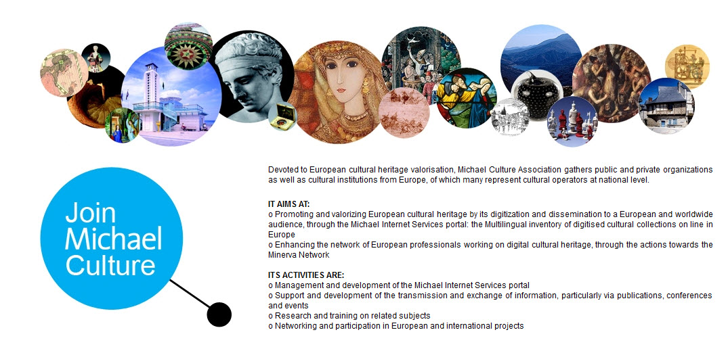

- A Michael Culture uniós portálja

A MICHAEL (Multilingual Inventory of Cultural Heritage in Europe) célja az európai digitalizált kulturális gyűjtemények (múzeumok, könyvtárak, levéltárak) nyilvántartása. A résztvevő országok elkészítik saját kulturális gyűjteményi nyilvántartásukat, országonként saját honlapot működtetnek, ahol együtt láthatók és kereshetők az illető ország digitalizált gyűjteményei.
A Michael tehát az örökségvédelem intézményi szintű nyilvántartása, ami az intézmények metaadatainak szolgáltatásán keresztül kereshetővé teszi az adott ország digitalizált gyűjteményeit témakör, korszak és intézménytípus szerint. A magyar oldalon még inaktív a földrajzi kiterjedés és a hely szerinti keresés lehetősége.

- A magyar Michel portál
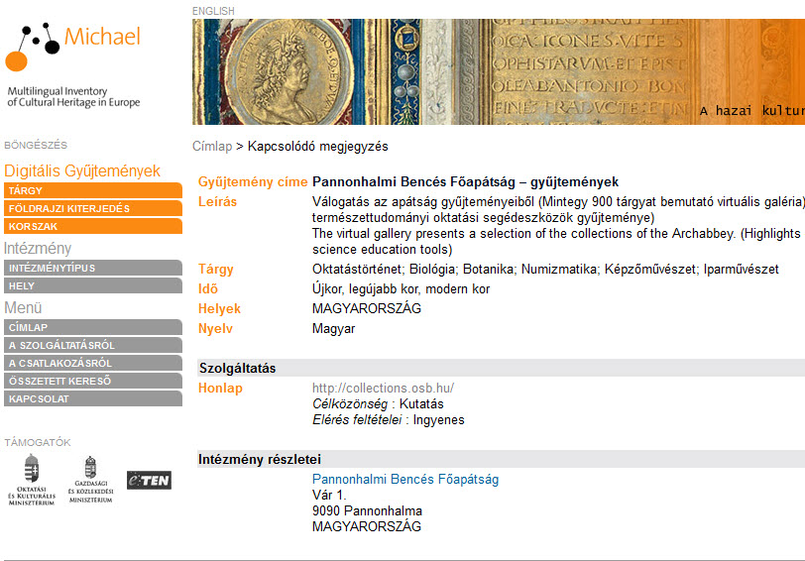
- A Michael intézményi szintű metaadat-szolgáltatása

A „Világkönyvtár” kereső
A Magyar Elektronikus Könyvtár szolgáltatása az a tematikus linkgyűjtemény, ami más elektronikus könyvtárakhoz, könyvkiadókhoz, könyves portálokhoz, az internet keresőrendszereihez nyit „kaput”. Elérhetők innen e-könyvek, e-folyóiratok, tankönyvek, szótárak, a régi könyvek archívuma pedig a könyvtörténeti kutatásokat segíti. Ma már szinte minden könyvtárnak van elektronikus katalógusa és egyre népszerűbb a több könyvtár összefogásával épülő közös katalógusok hálózata. Ezek közül a jelentősebbek, mint például a MOKKA felé is kapcsolódási lehetőséget kínál a Világkönyvtár kereső.

A dokumentum szintű információkeresés
A dokumentum szintű információkeresés eredménye kétféle lehet:
a) a dokumentumnak csak a bibliográfiai adatai (metaadatai) jelennek meg a találati listában,
b) a dokumentum metaadatain kívül a teljes szöveghez, képhez, hanghoz, audiovizuális dokumentumhoz, stb. is hozzáférést enged a rendszer.

A MATARKA
A Magyar folyóiratok tartalomjegyzékeinek kereshető adatbázisa (MATARKA) 2002 óta dolgozza fel a magyar kiadású szakfolyóiratok tartalomjegyzékeit könyvtári konzorcium keretében. A szolgáltatást a Miskolci Egyetem Könyvtár, Levéltár, Múzeum működteti.
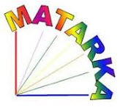

A cikkek szerző, cím, címrészlet és kulcsszavak alapján kereshetők. Az egyszerű keresésben is megadhat ezek közül egyszerre több szempontot. A találatok szűkítésére az évek megadásával van lehetőség, illetve választható szakterület, vagy konkrét folyóirat, aminek a cikkeit keresni szeretné.
- Egyszerű keresés csonkolással a MATARKA-ban
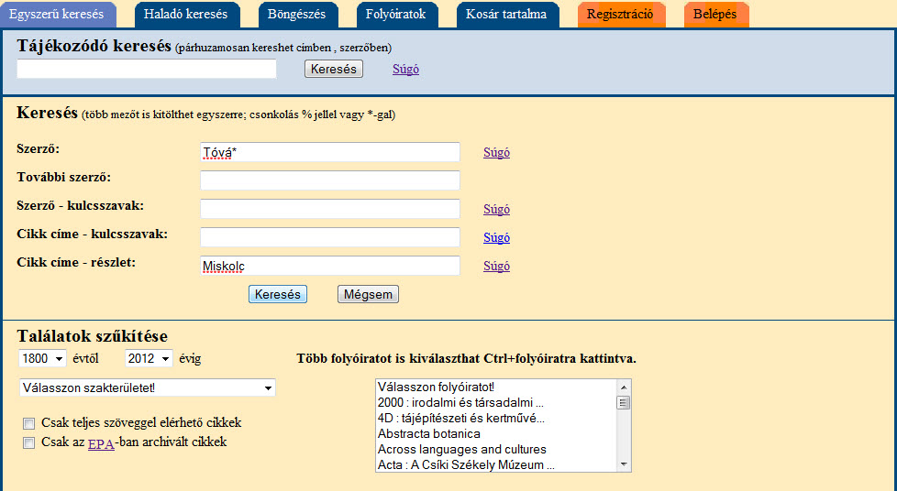
A tájékozódó keresés mezőbe egyszerre írhat személynév- és cím-töredéket. Csupán tájékozódásra alkalmas, a találatokat tovább kell válogatni.
Megadhatja, hogy csak teljes szöveggel elérhető találatok érdeklik-e, vagy a bibliográfiai adatsor is elegendő-e. Ebben az esetben a kereső űrlap bal alsó sarkában levő négyzetben kell érvényesíteni a kérést.
A találati listában megjelennek a cikkek metaadatai: a szerző(k) neve, a cikk címe és az időszaki kiadvány részegységének azonosító adatai. A periodikum címe egyúttal ugrópont a részegység tartalomjegyzékéhez, ahol újabb link jelzi a teljes szöveg elérhetőségét. Ez utóbbi akkor lehetséges, ha az valahol megtalálható az interneten. Ez vagy a kiadó szervere, vagy az Elektronikus Periodika Adatbázis archivált gyűjteményrésze.
A találati listában a periodikum címe alatt plusz információ található abban az esetben, ha az EPA archiválja ugyan azt az időszaki kiadványt, de az a részegység, amiben a keresett cikk megjelent, mégsem került archiválásra, vagy azért nem érhető el teljes szöveggel, mert ez a lehetőség csak előfizetők számára van fenntartva.. Ebben az esetben a teljes szövegről tájékoztató információ az EPA kiadványlapjára mutat. A folyóiratszám tartalomjegyzéke akkor is megjelenik, ha a keresett cikk nem olvasható teljes szöveggel. A találati listából közvetlenül is el lehet jutni a szöveghez a cikk címe alatt olvasható „teljes szöveg” linkre kattintva. 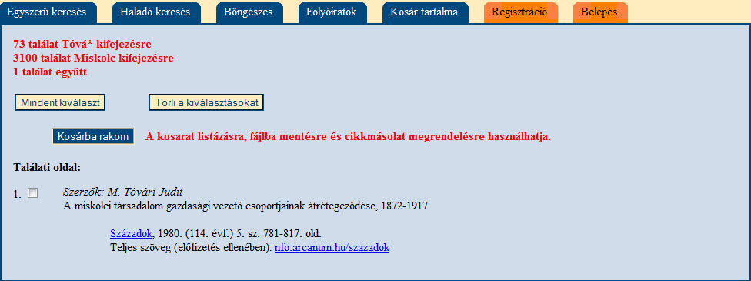
- A teljes szöveghez vezető link a cikk címe alatt
Ha a keresett részegység teljes szöveggel nem található az adatbázisban, 2007 óta lehetőség van cikkmásolat kérésére, aminek a szolgáltatását a Miskolci Egyetem könyvtára az OSZK-val közösen végzi.
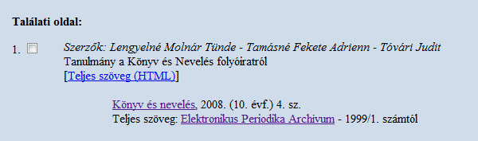
- Az egyszerű keresés eredménye, a teljes szöveg csak előfizetéssel érhető el

A Humántudományi tanulmányok és cikkek adatbázisa, a HUMANUS
Az Országos Széchényi Könyvtár konzorciumi partnerek bevonásával 2008-ban indult szolgáltatása a humán tudományok szakterületen nyomtatott vagy elektronikus formában megjelenő időszaki kiadványok cikkeit, tanulmány- és konferencia-kötetek tanulmányait, könyv- és más dokumentum-ismertetéseket tartalmazza. Azokat a dokumentumokat, amelyek az interneten elérhetők, teljes szöveggel szolgáltatja, más esetben bibliográfiai adatbázisként működik.
Minden folyóiratnak, évkönyvnek, tanulmánykötetnek van feldolgozó intézménye, amelyik felelős a rekordok továbbításáért és karbantartásáért. Az adatbázisba közvetlenül kerülő anyagok mellett a HUMANUS szolgáltatja a konzorciumi partnerek korábban már létezett és folyamatosan épített cikk-adatbázisait is, amelyek külön-külön és együttesen is kereshetők, így az adatbázis a humántudományi cikkek és tanulmányok közös katalógusaként is működik. A HUMANUS felületéről az alábbi cikk-adatbázisok is elérhetők:
- az IKER sajtórepertórium,
- a Hungarika Információ, a HUNI,
- a könyvtártudományi tematikájú MANCI,
- a háromszéki „Háziipar-egylet” és a „sepsisentgyörgyi önkéntes tüzoltó-egylet” 1871 és 1888 között Brassóban és Sepsiszentgyörgyön megjelent hivatalos közlönyének, a Nemere-nek a cikk-repertóriuma az 1877-1879. évekből,
- az Országos Idegennyelvű Könyvtár nemzetiségi cikk-katalógusa,
- a Romániai magyar társadalomtudományi irodalom nevű bibliográfiai adatbázis, ami az 1990 és 2003 között Romániában magyar nyelvű kiadványokban megjelent tanulmányokat és cikkeket tartalmazza,
- a Szegedi Tudományegyetem Egyetemi Bibliográfia nevű publikációs adatbázisa,
- a Szegedi Tudományegyetem Egyetemi Cikkek nevű adatbázisa,
- a Szegedi Tudományegyetem Egyetemi Könyvtár Társadalomelméleti Gyűjteménye és a Filozófia tanszék Magyar nyelvű filozófiai irodalom nevű adatbázisa.

Azzal, hogy a HUMANUS a kereséskor lehetővé teszi az OSZK katalógusában történő egyidejű keresést, azt is eredményezi, hogy a találatok között nemcsak cikkek és tanulmányok fognak megjelenni, hanem más dokumentumtípusok is.
A HUMANUS-ban az irodalom-, nyelv-, történelem-, had-, politika-, könyvtár-, nevelés-, néprajz-, kisebbségtudomány, könyvtörténet, filozófia, vallás, művészetek tudományterületek cikkei, tanulmányai kereshetők.
A találati lista alapértelmezésben rendezetlenül jeleníti meg a találatokat, de lehetővé teszi azok változatos szempontok szerinti csoportosítását is. Rendezheti a találatokat
- egyszerű betűrendben szerző vagy cím szerint,
- csoportosítva
- a cikket vagy tanulmányt befoglaló forrásdokumentum főcíme szerint, vagy
- a keresett szerző műveit tartalmazó adatbázisok neve szerint,
- statisztikai kimutatás kérhető a művek előfordulási számáról a különböző adatbázisokban, vagy

- a fenti szempontok grafikonos ábrázolásával.
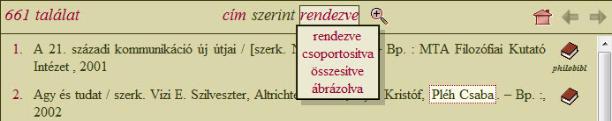
- Találatok rendezési szempontjának kiválasztása
A HUMANUS navigációs lehetőségeinek részletes leírását lásd a http://humanus.bibl.u-szeged.hu/human/cikk-mokka oldalról elérhető súgóból.

Az EPA – HUMANUS – MATARKA közös kereső
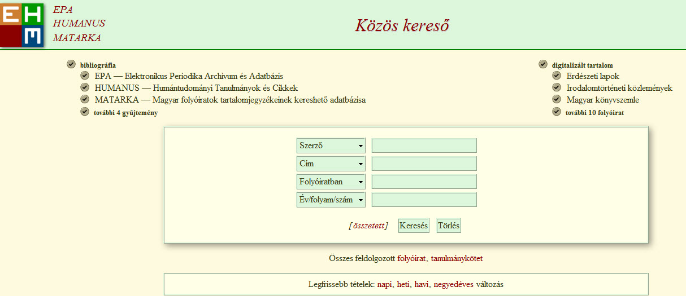
- A közös kereső
A magyar vonatkozású folyóiratok tartalomjegyzék-szolgáltatása, a humántudományi cikkek adatbázisa és a magyar vonatkozású periodikumok archívuma közös keresőfelületén egyszerre több adatbázisban is lehet keresni. A cikkek és tanulmányok teljes szövegű megjelenítésekor mind a HUMANUS, mind a MATARKA használja az Elektronikus Periodika Adatbázis archivált gyűjteményét, ezért természetes módon adódott a három szolgáltatás összekapcsolása.

A Webkat.hu és a Nemzeti Digitális Adattár (NDA)
A Neumann-ház 1998 és 2006 között WebKat.hu néven gyűjtötte és kereshetővé tette a magyar kulturális örökség körébe tartozó internetes forrásokat. Feladatainak megváltozásával a gyűjtés és karbantartás 2006-ban leállt, az adatok átkerültek a hasonló céllal 2003-ban létrehozott Nemzeti Digitális Adattárba, az NDA pedig a Neumann-ház kereteibe. Az NDA támogatja a szemantikus keresést, azaz a weblapok tartalmát is visszakereshetővé teszi, de nem magában a digitális objektumban keres, hanem a szakemberek által készített metaadat-leírásokban. Az Open Archive Initiative (OAI) elven szolgáltatásgazdaként működik. A kulturális tartalommal rendelkező adatgazdák gondoskodnak a digitális forma előállításáról, azok őrzéséről és az objektumok metaadatokkal történő ellátásáról, az NDA pedig a Dublin Core elemkészlet használatával biztosítja az adatgazda archívumok anyagaihoz való hozzáférést a dokumentumok metaadatain keresztül.
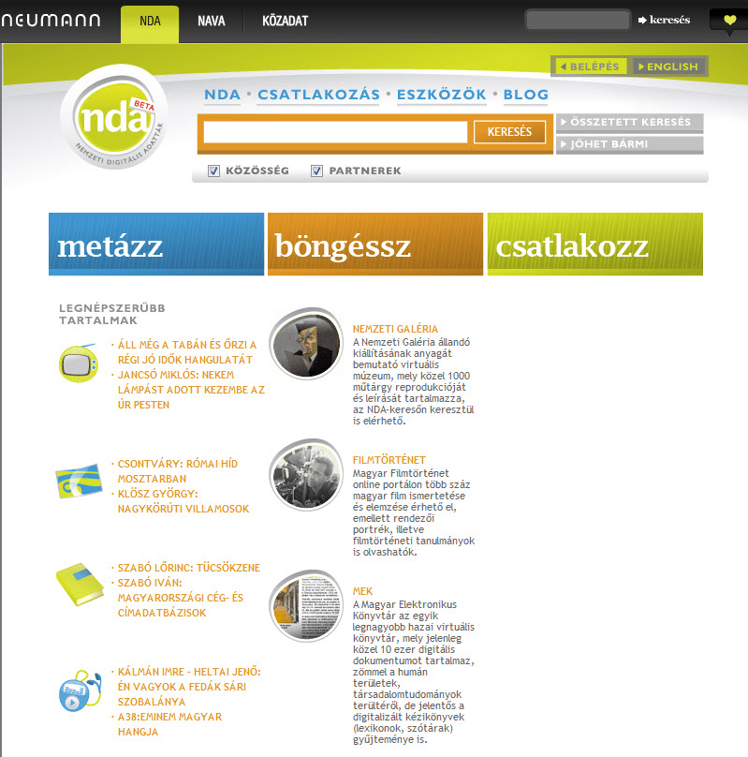
- Az NDA nyitólapja

Internetes forráskalauzok

Amerikai könyvtárosok hozták létre az ipl2 nevű internetes forráskalauzt az Internet Public Library és a Librarians' Internet Index összevonásával. Határozott célja, hogy az értékesnek minősítet weblapokból álló anyagát tematikus gyűjteményekbe szervezve segítséget nyújtson különböző korosztályoknak eligazodni az interneten elérhető tartalomban. A kitűnően szerkesztett tanítási/tanulási környezet útmutatást ad felsőoktatásban tanulóknak a források felkutatásához, a diplomamunka megírásához. Elsősorban az amerikai vonatkozásokat tartja szem előtt, de bármelyik kutató haszonnal kereshet például az amerikai választási rendszerrel, elnökök életrajzaival, kutatás-módszertani kérdésekkel foglalkozó weblapok anyagaiban. Irodalomkritikai különgyűjteménye világirodalmi gyűjtőkörű, de magyar anyag sajnos nem található benne.
Különös gondot fordít a gyerekeknek és a tinédzsereknek javasolt weblapok válogatására, ezeket külön gyűjteménycsoportokba rendezi.
A napilapokból és magazinokból álló gyűjteményben földrészek szerint, azon belül országonként lehet keresni. Ebben a gyűjteményben magyar elektronikus időszaki kiadványok is találhatók.

Összefoglalás
Kulturális, tudományos örökségünk egyre növekvő hányada található elektronikus formátumban vagy azért, mert eleve így születtek, vagy azért, mert az eredeti dokumentum megőrzésének és könnyebb hozzáférhetőségének soha nem látott távlatait nyitotta meg a hálózaton történő közzététel. A digitális forma számos technikai kihívást rejt, de a hozzáférésnek nem elhanyagolható szervezeti és jogi dimenziói is vannak. Mindezek mellett egyetlen téma kutatása során sem hagyhatók figyelmen kívül, hiszen forrásaink jelentős hányada a virtuális térben kínálja az információt helytől, időtől függetlenül.
Mind az angolszász országok, mind az Európai Unió a hagyományos könyvtári felfogásnál szélesebben értelmezi a digitális könyvtár fogalmát. Az értelmezés kiinduló gondolata maga a kulturális örökség, aminek a dokumentumait eredetileg a hagyományos könyvtár, múzeum és levéltár őrzi. A digitális és hálózati technológia lehetővé tette a különböző gyűjtemények digitalizált anyagainak egy közös keresőfelületen való megjelenítését, így származzék az a forrás bármelyik örökségi gyűjteményből, magát a digitális gyűjteményt digitális könyvtárnak nevezik, amiben nyomtatott anyag éppúgy található, mint múzeumi tárgy, levéltári irat, vagy éppen kép, hang, film elektronikus változata. Egy digitális könyvtár az állományára építve különféle szolgáltatásokat is nyújt, például virtuális kiállításokat rendez, tájékoztató szolgálatot tart fenn, módszertani segédanyagokat készít a felhasználók különböző rétegei számára, stb. Mint ahogyan a hagyományos könyvtár sem azonos csupán a katalógusán keresztül elérhető, polcokon tárolt dokumentumaival, a digitális könyvtár sem pusztán egy kereshető adatbázis. Ahogyan a könyvtárba látogató olvashatja kedvenc folyóiratainak számait, keresgélhet bibliográfiákban, böngészhet a polcokon, úgy a digitális gyűjteményeket használó pedagógus például gyorsan találhat az órai munkához felhasználható prezentációkat, vagy akár óraterveket is. A felhasználó számára a digitális könyvtár egy olyan lehetőség, ami hagyományos könyvtári eszközökkel nem valósítható meg: egy személyre szabott könyvtár, egy osztályterem, egy kiterjesztett tanári asztal, aminél tanár, diák, kutató egyaránt helyet foglalhat és akiket ebben a digitális birodalomban a tudás forrásaihoz vezető aktív linkek kapcsolnak egybe.
A köznyelv váltakozva használja a digitális könyvtár, archívum, elektronikus könyvtár, virtuális könyvtár kifejezéseket ugyanarra a fogalomra, holott nem teljesen egymás szinonimái.
A virtuális könyvtár gyűjtőfogalom, beletartozik mind az elektronikus, mind a digitális könyvtár, a lényege, hogy megvannak mindazok a szolgáltatásai, amelyek egy könyvtárat jellemeznek, de anyagai csak virtuálisan, nem a maguk fizikai valóságában használhatók.
A gyűjteményi szintű kulturális örökségi nyilvántartás, a MICHAEL (Multilingual Inventory of Cultural Heritage in Europe) célja az európai digitalizált kulturális gyűjtemények (múzeumok, könyvtárak, levéltárak) nyilvántartása.
A Magyar Elektronikus Könyvtár szolgáltatása a „Világkönyvtár”, az a tematikus linkgyűjtemény, ami más elektronikus könyvtárakhoz, könyvkiadókhoz, könyves portálokhoz, az internet keresőrendszereihez nyit „kaput”.
A dokumentum szintű információkeresés eredménye kétféle lehet:
a) a dokumentumnak csak a bibliográfiai adatai (metaadatai) jelennek meg a találati listában,
b) a dokumentum metaadatain kívül a teljes szöveghez, képhez, hanghoz, audiovizuális dokumentumhoz, stb. is hozzáférést enged a rendszer.
A Magyar folyóiratok tartalomjegyzékeinek kereshető adatbázisa, a MATARKA 2002 óta dolgozza fel a magyar kiadású szakfolyóiratok tartalomjegyzékeit könyvtári konzorcium keretében.
Az Országos Széchényi Könyvtár konzorciumi partnerek bevonásával 2008-ban indult szolgáltatása, a HUMANUS a humán tudományok szakterületen nyomtatott vagy elektronikus formában megjelenő időszaki kiadványok cikkeit, tanulmány- és konferencia-kötetek tanulmányait, könyv- és más dokumentum-ismertetéseket tartalmazza. Azokat a dokumentumokat, amelyek az interneten elérhetők, teljes szöveggel szolgáltatja, más esetben bibliográfiai adatbázisként működik.
A magyar vonatkozású folyóiratok tartalomjegyzék-szolgáltatása, a MATARKA, a humántudományi cikkek adatbázisa, a HUMANUS és a magyar vonatkozású periodikumok archívuma, az EPA közös keresőfelületén egyszerre több adatbázisban is lehet keresni. A cikkek és tanulmányok teljes szövegű megjelenítésekor mind a HUMANUS, mind a MATARKA használja az Elektronikus Periodika Adatbázis archivált gyűjteményét, ezért természetes módon adódott a három szolgáltatás összekapcsolása.
A Nemzeti Digitális Adattár (NDA) a digitálisan létező kulturális tartalmak és közadatok visszakeresésére létrehozott szolgáltatás, ami a weblapok tartalmának visszakeresésére is képes. A Dublin Core elemkészlet használatával a dokumentumok metaadatain keresztül biztosítja az adatgazda archívumok anyagaihoz való hozzáférést.

URL: http://mtda.hu/
Elérhetősége: www.daryenlibrary.org
www.scholarvox.com
http://www.bibliovox.com
URL: http://www.michael-culture.eu
URL: http://michael-culture.hu
URL: http://mek.oszk.hu/html/virtualis.html
URL: http://www.matarka.hu
URL: http://www.oszk.hu/humanus/
URL: http://ehm.ek.szte.hu/ehm
URL: http://nda.hu/
Elérhető: http://www.ipl.org

